# 

| **LEADER BOARD – SBin** | Lê Công, Mai lê - 19.11.2023 |
| --- | --- |
| SBIN21042024 |
| Phiên bản: 1.0 |

# 

# 1. Lịch sử thay đổi

| **Ngày** | **Phiên bản** | **Nội dung thay đổi** | **Người yêu cầu** | **Người xác nhận** | **Note** |
| --- | --- | --- | --- | --- | --- |
| 21/04/2024 | V1.0 | Tạo mới | Lê Công | Lê Công |  |

# 

# 2. BACCM (Business Analysis Core Concept Model)

| **No.** | **Mục** | **Nội dung** |
| --- | --- | --- |
| 1 | Context | * Thống kê theo dõi, vinh danh những khách hàng tích cực tích điểm của hệ thống SBin |
| 2 | Needs | * Nhu cầu: Vinh danh, tuyên dương các khách hàng hoạt động tích cực, từ đó có những chính sách cho thành viên đứng đầu. |
| 4 | Stakeholders | * Team PM: Lê Công * Team BA WEB: Lê Công, Mai Lê * Team kỹ thuật WEB: Lê Công, Mạnh, Quân |

# 3. Giải thích thuật ngữ

| **ID** | **Thuật ngữ / ký hiệu** | **Giải thích** |
| --- | --- | --- |
|  |  |  |
|  |  |  |

# 5. Mô tả giao diện, ngữ cảnh (Ctx)

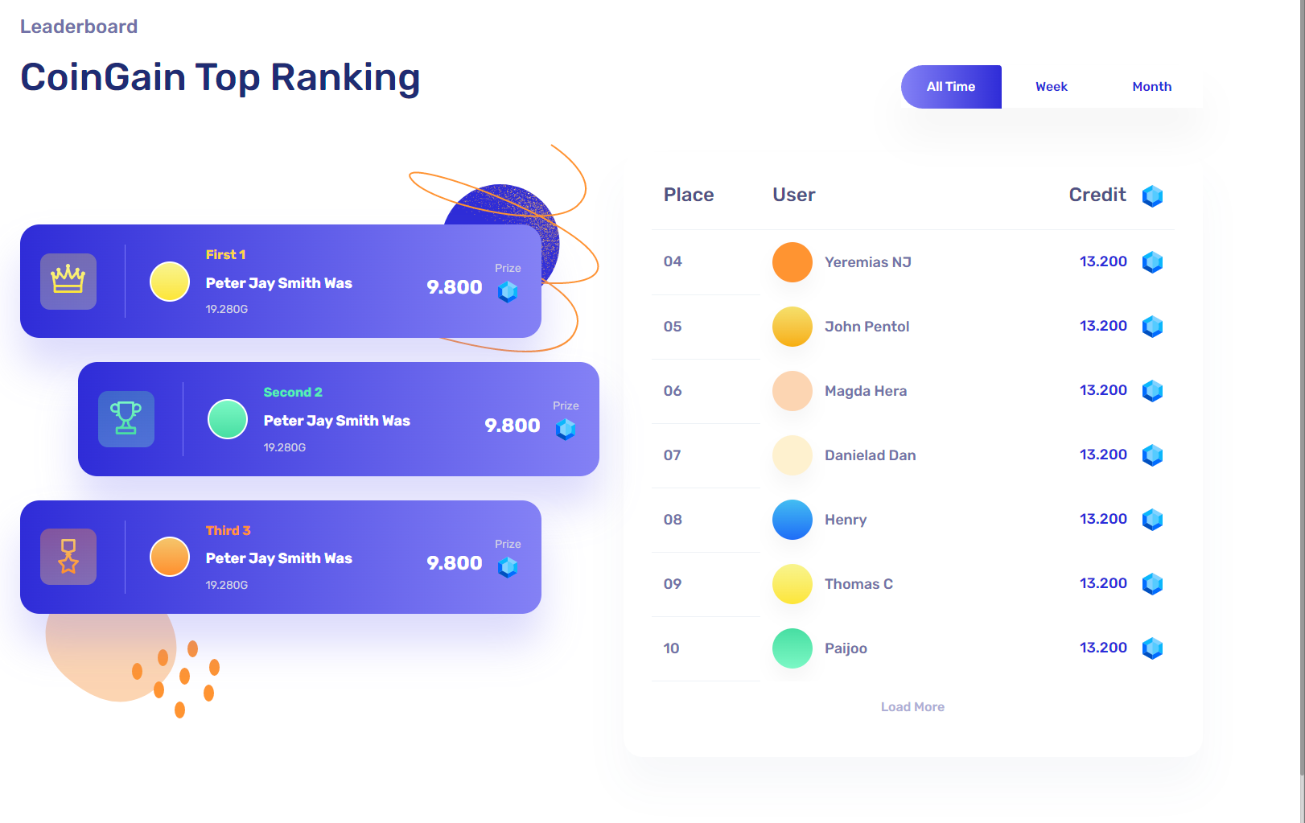

# 

## 5.2. Mô tả giao diện desktop

| **Ngữ cảnh** | **Giao diện** | **Mô tả** |
| --- | --- | --- |
| Rule sắp xếp, cách lấy danh sách khách hàng theo điểm hoạt động | | |
| Hiển thị danh sách top 10 dùng hoạt động tích cực |  | Lấy danh sách người dùng hoạt động tích cực theo điểm hoạt động bỏ rác ở thùng rác Sbin, và quét tích điểm qua QR Code.  Hiển thị tối đa 10 người dùng.  Cho phép xem thêm  Filter theo từng móc thời gian:  All Time, Week, Month. |
| Vinh dánh top danh giá |  | Hiển thị làm nỗi bật top 3 người dùng có điểm cao nhất |

# 

# 7. API và các tài liệu liên quan

| **ID** | **Tên tài liệu** | **Link** |
| --- | --- | --- |
| 1 | Thiết kế của PM |  |
| 2 | Mô tả của PM |  |
| 3 | Tổng hợp PM |  |
| 4 | Note BA |  |
| 5 | Mô tả API |  |
| 6 | Tài liệu DEV |  |